Bệnh viêm xoang triệu chứng nguyên nhân và cách chữa trị

Bốn triệu chứng chính của bệnh viêm xoang

Viêm xoang gây đau nhức, chảy dịch, nghẹt mũi, điếc mũi. Viêm xoang nhẹ khó phát hiện: chỉ có một triệu chứng đơn độc mà thôi. Viêm xoang năng dễ phát hiện: có ít nhất 3 triệu chứng trên. (Cần phân biệt viêm xoang với với bệnh viêm mũi dị ứng. Bệnh viêm mũi dị ứng thường gây ra các triệu chứng: Ngứa mũi, hắt hơi liên tục thành tràng dài vào buổi sáng hoặc khoảng 10h tối, thường có chảy dịch mũi trong suốt, không màu và nghẹt mũi; viêm xoang hàm do răng.chỉ xoang hàm một bên viêm nặng mà thôi do vi khuẩn từ sâu răng đưa vào xoang. Mủ chảy vào mũi, rất hôi).

1. Đau nhức: vùng bị nhức tùy theo xoang bị viêm:
a. Xoang hàm: nhức vùng má.
b. Xoang trán: nhức giữa 2 lông mày. Có giờ nhất định, thường là 10 giờ sáng.
c. Xoang sàng trước: nhức giữa 2 mắt.
d. Xoang sàng sau, xoang bướm: nhức trong sâu, nhức vùng gáy.

2. Chảy dịch
Viêm xoang thường gây ra hiện tượng chảy dịch, tùy thuộc vào vị trí xoang bị viêm mà dịch nhầy có thể chảy ra phía mũi hoặc xuống họng. Viêm các xoang trước thì dịch chảy ra mũi trước. Viêm các xoang sau thì dịch chảy vào họng. Triệu chứng chảy dịch làm cho người bệnh có cảm giác luôn phải khụt khịt mũi hoặc cảm giác lờ đờ ở cổ họng luôn muốn khạc nhổ. Tùy theo mức độ bệnh nặng hay nhẹ, bệnh mới bị hay bị lâu năm, dịch nhầy sẽ có màu trắng đục, màu vàng nhạt hoặc màu xanh, có mùi hôi, khẳn.

3. Nghẹt mũi
Mũi có thể nghẹt 1 bên, có thể nghẹt cả 2 bên.

4. Điếc mũi
Viêm xoang nặng, phù nề nhiều ngửi không biết mùi do mùi không len lỏi lên đến thần kinh khứu giác.

Theo BS Phi Thái Hà, Khoa Tai - Mũi- Họng, Bệnh viện Y học cổ truyền Trung ương, viêm xoang do nhiều nguyên nhân, chủ yếu do ảnh hưởng của khí hậu, môi trường, điều kiện sống, sinh hoạt, sự mẫn cảm của cơ thể... Bệnh rất hay tái phát mỗi khi thời tiết chuyển mùa. Đặc trưng của viêm xoang là luôn đi kèm viêm mũi hoặc nếu đã viêm xoang rồi thì chắc chắn mũi sẽ viêm hoặc viêm mũi giai đoạn đầu và sau đó là viêm mũi xoang. Nếu không điều trị kịp thời và đúng hướng, bệnh khó dứt và dai dẳng, để lại nhiều biến chứng, thậm chí có thể gây viêm não, suy thận, viêm võng mạc dẫn tới mù mắt thậm chí tử vong.

Theo BS Đông y Nguyễn Quốc Thành (Phòng Đông y Thiên Bảo, 49B Đại La, Hai Bà Trưng, Hà Nội) cho biết, viêm xoang trong Đông y gọi là "vị uyên". Biểu hiện thường gặp khi bị viêm xoang là đau đầu, sốt (25% bệnh nhân sốt bởi viêm xoang cấp). Ở trẻ em, viêm xoang thường gây sốt cao, dịch mũi chảy ra thường đục, vàng hoặc xanh, đôi khi có cả máu và chảy với số lượng nhiều, có mùi hôi. Người bệnh thường xuyên ngạt, tắc mũi, ngứa mũi, chất tiết mũi trở nên đục, nước mũi chảy ra trước hoặc sau cổ họng, gây ngứa họng và đau họng. Ở những người lớn tuổi, viêm xoang thường phối hợp với nhiều chứng bệnh mãn tính khác khiến cơ thể suy nhược, ăn kém, thở yếu, hay mệt... Một số người hay choáng đầu khi nghiêng về phía trước. Vùng quanh mắt nhức thành cơn và theo nhịp mạch đập, ấn thấy đau phía dưới mắt. Trong thời gian này, người bệnh gặp khó khăn khi ăn uống và sinh hoạt, thường ăn không ngon, ngủ không yên giấc, ảnh hưởng đến sức khoẻ. Bệnh cũng rất dễ tái phát.

Nguyên nhân gây bệnh viêm xoang

Nguyên nhân gây ra bệnh viêm xoang thi có nhiều, nhưng phổ biến là

1- Ứ đọng chất nhầy do cản trở luồng không khí vào khiến chất dịch thoát không kịp, lỗ thông xoang tắc nghẽn làm môi trường cho vi khuẩn, nấm phát triển trong các xoang.

2- Một chất nào đó, thường là hóa chất, thức ăn biến chất, làm cho niêm mạc mũi phù nề, gây bít tắc lỗ thông xoang và nhiễm trùng.

3- Cơ thể đề kháng kém, suy giảm miễn dịch, suy yếu niêm mạc dường hô hấp, rối loạn hệ thần kinh thực vật không đủ sức chống lại vi khuẩn. Bệnh nhân viêm xoang kèm theo viêm một số bộ phận khác.

4- Tuyến nhầy của viêm mạc xoang hoạt động quá nhiều.

5- Hệ thống lông chuyển, có chức năng vận chuyển các chất nhầy trong xoang ra ngoài hoạt động kém.

6- Do viêm mũi sau nhiễm siêu vi (cúm, sởi...), bị bội nhiễm, viêm mũi dị ứng kéo dài hoặc do tình trạng vẹo vách ngăn. Có trường hợp viêm xoang là hậu quả của sâu răng, nhiễm trùng răng hàm trên.
7. Sau chấn thương có tổn thương niêm mạc xoang.

Cách phòng ngừa bệnh viêm xoang

Để phòng ngừa bệnh Viêm xoang hiệu quả, chúng ta cần lưu ý một số điểm sau:

1. - Đeo khẩu trang trước khi ra đường và làm công việc gặp nhiều bụi bặm. Giữ môi trường xung quanh luôn sạch sẽ, tránh xa khói bụi, chất thải, ăn uống đủ dinh dưỡng.

2. - Không dùng các loại tinh dầu quế, hồi làm cao để xoa cho trẻ mỗi khi tắc nghẹt mũi vì sẽ gây kích thích xung huyết da và niêm mạc đường hô hấp của trẻ.

3. - Đối với người mẫn cảm cần chú ý phòng tránh phấn hoa, nấm mốc, nước hoa, thức ăn lạ, nhiều gia vị, nhiệt độ thay đổi. Khi ngứa mũi, muốn hắt xì nhưng không được cũng tuyệt đối không nên cho tay vào ngoáy vì dễ mang vi trùng vào, khiến cho bệnh càng nghiêm trọng thêm. Nhớ chỉ xì mũi ra, không hít ngược như trẻ nhỏ thường làm. Không cố gắng xì mạnh vì sẽ đẩy chất viêm vào vòi nhĩ và tai.

4. - Khi tắm hoặc đi bơi, nếu bị nước vào tai hoặc mũi cần biết cách để cho nước ra ngoài, ví dụ nước vào tai thi có thể nghiêng đầu nhảy để nước ra ngoài sau đó lấy tăm bông lau khô. Nếu nước vào mũi thì không được xì cả 2 mũi liền, làm như vậy nước càng dễ vào trong, hãy lấy 1 tay bịt một bên lại và xì lần lượt từng bên một, nước sẽ bị xì ra ngoài mà không gây tổn thương cho mũi. Hiện nay một số bể bơi ở thành phố vệ sinh kém khi chúng ta di tắm phải cẩn thận tránh để nước vào xoang, dễ gây viêm xoang.

5. - Bệnh có thể lây lan, vì vậy không dùng chung vật dụng cá nhân với người bị viêm xoang.

6. - Khi có các triệu chứng ban đầu như hắt hơi, chảy nước mũi, tắc mũi, cần được điều trị ngay tránh trường hợp để biến thái thành bệnh viêm xoang.

Cách chữa trị bệnh viêm xoang

1. Day huyệt, xông mũi chữa xoang

Cũng theo BS Thái Hà, phương pháp day bấm huyệt rất có tác dụng trong điều trị viêm xoang. Đầu tiên nắm bàn tay lại, dùng đốt đầu tiên ngón tay cái xát mạnh hai cánh mũi cho nóng lên, mỗi lần 1- 3 phút. Sau đó day bấm huyệt nghinh hương, huyệt cốc (nằm cách hai bên cánh mũi khoảng nửa phân) từ 1- 2 phút. Dùng hai ngón trỏ vuốt xung quanh hốc mắt, mũi tắc, bấm khoảng giữa hai bên mũi, day huyệt nghinh hương từ 3- 5 phút. Hàng ngày làm 2 lần vào các buổi sáng sớm và trước khi ngủ. Ngoài ra, nên massge bằng cách chườm nước nóng tại chỗ hai bên sống mũi giữa hai lông mày. Xông mũi bằng hơi nước nóng, uống nước nhiều để làm loãng chất tiết hàng ngày cũng là cách phòng bệnh viêm xoang rất tốt.

Theo BS Đông y Nguyễn Quốc Thành, những người có thói quen xì mũi cần phải chú ý vì có thể khiến tình trạng trở nên nghiêm trọng hơn. Không nên bịt cả hai bên lỗ mũi xì cùng lúc, vì sẽ làm tăng áp suất ở tai trong, đồng thời chất ứ đọng cùng đi ngược vào xoang hay xuống họng, gây viêm phế quản. Khi xì mũi, nên sử dụng khăn hoặc giấy vệ sinh che ở trước lỗ mũi nhằm ngăn các chất xì tung toé, làm bệnh lan ra.

2. Cây cỏ chữa viêm xoang

BS Thành tư vấn một số các loại cỏ chữa được bệnh xoang hiệu quả như kim ngân hoa, ké đầu ngựa, rau diếp cá... Hoặc cũng có thể mua một ít lá xông trong đó có bạc hà về nấu, xông cả người hoặc múc ra một bát lớn nước xông tỏa hơi, hít hơi nóng bốc lên, đầu phủ một khăn tắm lớn.

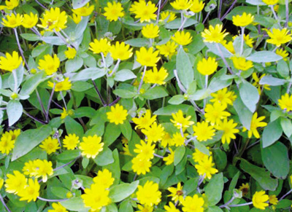

Hoa kim ngân là một trong số các loại cỏ chữa được bệnh viêm xoang hiệu quả.

Sử dụng hoa cứt lợn chữa viêm xoang dễ hỏng niêm mạc mũi

Nhiều người dân sử dụng hoa cứt lợn để chữa viêm xoang. Người bệnh cần thận trọng vì phương pháp này không đảm bảo vệ sinh, dễ gây hỏng niêm mạc mũi khi xông trực tiếp vào mũi. Đã có nhiều người đến viện bị viêm nặng vì sử dụng hoa cứt lợn, nên điều trị bệnh rất khó khỏi. Bệnh viêm xoang có thể lây lan, vì vậy người bình thường không nên dùng chung vật dụng cá nhân với người bị viêm xoang.

Người bị bệnh tim mạch, hen suyễn không nên tắm nước lạnh chữa viêm xoang

Chữa viêm xoang bằng phương pháp tắm nước lạnh cũng có tác dụng lâu dài, rất hiệu quả, được nước Nga nghiên cứu. 70% bệnh nhân tới phòng khám đã khỏi được bằng phương pháp tắm nước lạnh trong suốt mùa đông. Nhưng với người bị bệnh tim mạch, hen suyễn thì không nên dùng phương pháp này vì sẽ làm co động mạch chủ gây ra cơn nhồi máu cơ tim.

3. Đeo khẩu trang khi ra đường bụi bậm

Để phòng ngừa bệnh xoang, BS Phi Thái Hà khuyến cáo mọi người nên đeo khẩu trang trước khi ra đường và làm công việc gặp nhiều bụi bặm. Phải giữ môi trường xung quanh luôn sạch sẽ, tránh tiếp xúc bụi khói, chất thải. Người bị viêm xoang mãn tính cũng không nên nuôi súc vật trong nhà. Đối với người mẫn cảm cần chú ý phòng tránh phấn hoa, nấm mốc, nước hoa, thức ăn lạ, nhiều gia vị, nhiệt độ thay đổi. Khi ngứa mũi, muốn hắt xì không nên cho tay vào ngoáy vì dễ mang vi trùng vào, khiến cho bệnh càng nghiêm trọng thêm. Nhớ chỉ xì mũi ra, không hít ngược như trẻ nhỏ thường làm. Không cố gắng xì mạnh vì sẽ đẩy chất viêm vào vòi nhĩ và tai. Rửa mũi 2 lần mỗi ngày bằng nước muối sinh lý.

4. Tập thể dục, uống trà thuốc trị viêm xoang

Hàng ngày, nên dành nửa tiếng để nâng cao thể lực bằng cách tập một môn thể thao. Uống các loại trà thuốc như trà thanh nhiệt, trà bồi bổ theo tư vấn của bác sĩ. Khi có các triệu chứng ban đầu như hắt hơi, chảy nước mũi, tắc mũi, cần đến ngay bệnh viện, không nên tự mua thuốc điều trị.

5. Rữa mũi bằng nước muối

RŨA MŨI BẰNG NƯỚC MUỐI

Nasal Irrigation (tạm dịch là “sự rửa mũi") là cách vệ sinh cá nhân hằng ngày theo phương pháp Yoga, dùng dòng chảy của nước muối để rửa sạch những bụi bẩn, chất nhầy và giúp thông mũi.

Tác dụng:

- Làm sạch chất nhầy và giảm nghẹt mũi.
- Giúp lọai bỏ các chất gây dị ứng, chất ô nhiễm trong môi truờng xung quanh
- Điều trị viêm xoang mãn tính, viêm mũi dị ứng
- Ngăn ngừa các chứng bệnh cảm, ho, sổ mũi, nhức đầu thông thường
- Làm khô thoáng mũi, giúp cho sự hô hấp dễ dàng

Khi đi đường bụi bẩn về các bạn cũng nên rửa theo cách này cho kết quả rất tốt, giữ vệ sinh và sức khỏe.
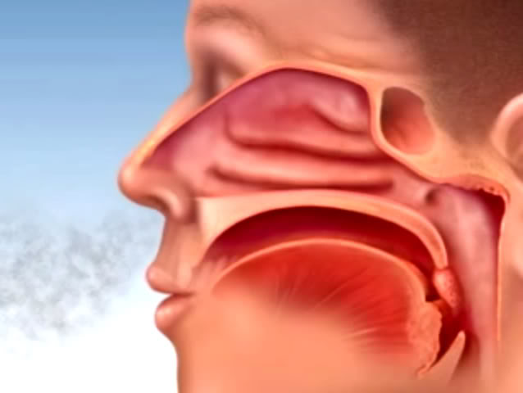

Đối với những bệnh nhân viêm xoang, đây là cách chữa trị hiệu quả, không đau và không đắt tiền, giúp ta có thể tự chăm sóc sức khỏe của mình hơn là lúc nào cũng cần bác sĩ bên cạnh.

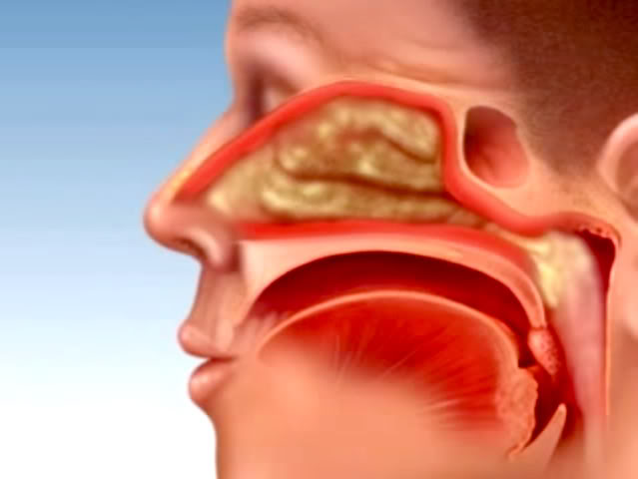

Để thực hiện, bạn cần vài dụng cụ đơn giản như sau:

- 1 cái quả bóp để bơm nước.
- ¼ muỗng muối ( lọai muỗng nhỏ, muỗng uống trà)
- 2 cốc nước ấm , khỏang 37 độ C. (bằng nhiệt độ cơ thể)
- 1 chậu nhỏ
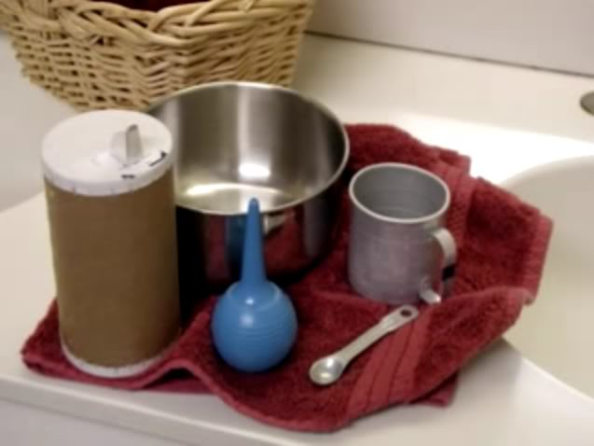

CHÚ Ý: Không nên dùng Muối Biển và Muối I-ốt bởi vì thành phần khóang chất có trong đó và một số chất phụ đuợc tìm thấy vô cùng nguy hiểm cho Màng nhầy trong Mũi.

Đầu tiên, rửa sạch tay của mình với nước và xà phòng. Sau đó trộn ¼ muỗng muối với 2 cốc nước ấm vào 1 chậu nhỏ.

Nén hết không khí trong quả bóp, và rút nước muối vào

Xoay quả bóp thẳng đứng , bóp nhẹ để không khí còn trong đó thóat ra, và xoay ngược lại lần nữa vào cốc nước muối để rút nước vào đầy quả bóp.
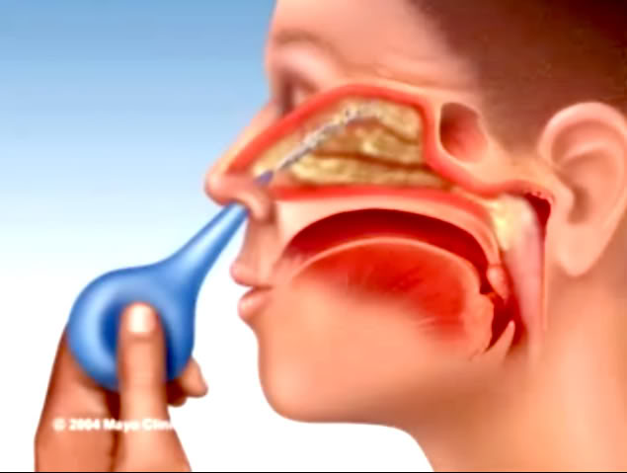
Thực hiện: cho vòi của quả bóp vào mũi (Tránh không nên để quá sâu). Nín thở một chút. Bơm từ từ cho dung dịch nước muối nhẹ nhàng rửa sạch mũi của bạn.

Khi bạn bơm vào từ 1 bên mũi, nước muối có thể ra ngòai bằng lỗ mũi bên kia và từ miệng. Nhớ rửa cả 2 bên mũi nhé.

